**«Сплочение классного коллектива –**

**основа эффективной учебной деятельности»**

Благоприятный климат в классном коллективе – важный показатель успешного образовательного процесса. От психологического комфорта напрямую зависит рабочий процесс и результат совместного труда, поэтому задачей педагога является организация качественного взаимодействия среди учащихся.

Сформировать благоприятную атмосферу можно при помощи игр, упражнений, тренингов, направленных на сплочение классного коллектива. Их целью является объединение учащихся класса для совместного решения поставленных задач, развитие умения выражать симпатию и уважение друг к другу.

* **«Здравствуй, друг»**

Учащимся предлагается повторять готовый ритуал приветствия. Для этого [класс делится на две группы](https://pedsovet.su/publ/70-1-0-5488). Дети первой группы встают в круг, а участники второй группы заходят внутрь его и тоже встают по кругу, повернувшись лицом к своим одноклассникам. Таким образом должны получиться пары, которым нужно поздороваться друг с другом, повторяя за учителем его слова и движения:

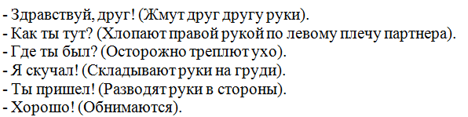

* **Ковер-самолет»**

Несколько играющих стоят на покрывале, листе бумаги – «ковре – самолете». Они «летят» по небу и им надо перевернуть свой «ковер – самолет» так, чтобы никто не наступил на пол. Если это происходит, задание выполняется сначала.

* **«Мяукаем и хрюкаем»**

Участников делят на две команды, одна команда - котята, вторая - поросята, они, соответственно, мяукают и хрюкают. После этого каждому завязывают глаза и перемешивают всех между собой в кругу из стульев или остальных гостей. Необходимо как можно быстрее собраться своей командой, не выходя из круга.